ข้อมูลปราชญ์
(ผู้เชี่ยวชาญ/ประสบความสำเร็จในอาชีพ)

- ชื่อ นางสรารัตน์ กันจิตร
- วัน/เดือน/ปีเกิด 24 พฤษภาคม 2519 อายุ 40 ปี เลขบัตรประจำตัวประชาชน 3650600155276
- ที่อยู่ บ้านเลขที่ 79/7 หมู่ที่ 6 ตำบลมะตูม อำเภอพรหมพิราม จังหวัดพิษณุโลก
- การติดต่อ โทรศัพท์ 082-3944052
- การศึกษา(สูงสุด) มัธยมศึกษาตอนปลาย
- ความเชี่ยวชาญ/ความสำเร็จในการประกอบอาชีพ การทำห่อหมกกระบอกไม้ไผ่
- บันทึกความรู้ของปราชญ์/ผู้ประสบความสำเร็จด้านอาชีพ
1.ความเป็นมา
ห่อหมกเป็นอาหารที่มีมาแต่โบราณ ทำให้สุกด้วยการนึ่ง ส่วนประกอบสำคัญ ได้แก่ เนื้อปลา นำมาผสมกับเครื่องแกงและกะทิข้นๆ แล้วกวนให้เข้ากันจนกะทิงวด ใส่ไข่เพื่อช่วยเพิ่มความข้น ช่วยใน เรื่องของรสชาติและเนื้อสัมผัส ทำรับประทานกันในครัวเรือน และตนเองก็ขายข้าวหลามด้วย เวลาตัดกระบอกไม้ ไผ่สำหรับใส่ข้าวหลาม ก็จะเหลือกระบอกมไม้ไผ่ที่ไม่ใช้ ตนเองก็มีความคิดว่าน่าจะนำมาใช้ประโยชน์ได้ จึงนำมาใส่ห่อหมกแล้วนำไปนึ่ง พอชิมดูรสชาติอร่อยหอมเยื่อไผ่ จึงลองทำขายปรากฏว่าขายดีและมีนักข่าวจาก INN ช่วยประชาสัมพันธ์ให้ ขายทุกวันกับผู้ที่สัญจรไปมาเป็นลูกค้าประจำและทั่วไป ราคาขายกระบอกใหญ่ 50 บาท กระบอกเล็ก 35 บาท

- กระบวนการผลิต/วัตถุดิบ/ส่วนผสม

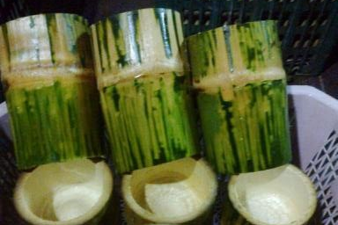

- กระบอกไม้ไผ่ล้างสะอาด 5 – 6 กระบอก

- ปลาช่อนหรือปลาเทโพ 500 กรัม

ใบยอฉีก 200 กรัม

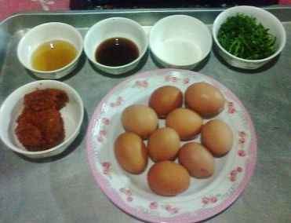
      - ไข่ไก่ 10 ฟอง
      - กระเทียม 50 กรัม
      - กระเทียม 20 กรัม
      - หอมแดง 50กรัม
      - ตะใคร่หั่น 1 ต้น
      - ข่าหั่นแว่น 10 แว่น
      - กะทิ 50 กรัมแยกหัว 100 กรัม
      - น้ำปลา 2 ช้อนโต๊ะ
      - น้ำตาลทราย ครึ่งช้อนชา
      - ซอสปรุงรส 1 ช้อนโต๊ะ
      - ใบมะกรูดหั่นฝอย 1 ถ้วยตวงแยกไว้ครึ่งถ้วยตวง
      - พริกชี้ฟ้าแห้งโขลก ครึ่งถ้วยตวง
      - พริกชี้ฟ้าหั่นแฉลบ ครึ่งถ้วยตวง
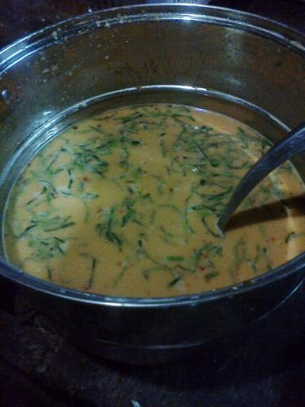
วิธีการทำ
- นำพริก ข่า ตะไคร้ หอมแดง
กระเทียมโขลกให้ละเอียดให้เข้ากันดี
- นำกะทิ น้ำปลา น้ำตาลทราย ไข่ไก่
ใบมะกรูดซอยผสมน้ำพริกที่โขลกไว้คนให้เข้ากัน

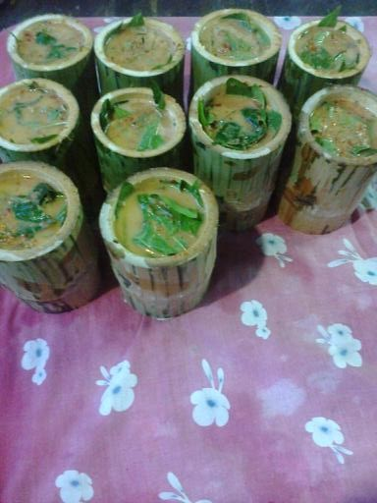

- นำใบยอ ปลาช่อนหรือปลาเทโพ ใส่ผสมกับ
น้ำพริกแล้วตักใส่กระบอก
(1 กระบอกใส่ปลาช่อนประมาณ 6 ชิ้น)

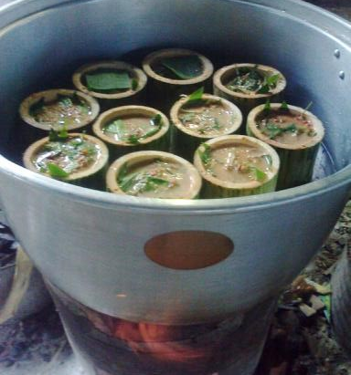

- นำลงหมอตั้งไฟนึ่งประมาณ 30 นาที จนสุก

- ตกแต่งหน้าโดยการโรยใบมะกรูดซอย
พริกชี้ฟ้าสด กะทิ ให้ดูสวยงามน่ารับประทาน
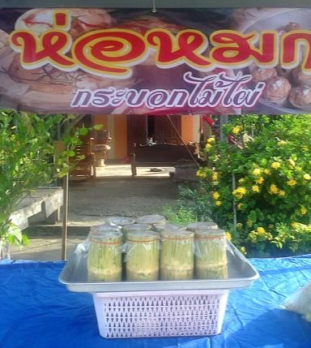

8. เกียรติคุณ/รางวัลที่ได้รับ - ไม่มี

9.ประสบการณ์ถ่ายทอดความรู้ - ยังไม่มีการถ่ายทอด

(ลงชื่อ) สรารัตน์ กันจิตร
(นางสรารัตน์ กันจิตร)
28 กรกฎาคม 2559

